Universidad Autónoma de Tamaulipas

Facultad de Ingeniería Tampico

ASIGNATURA

Programación de Interfaces y Puertos

6to. Semestre – Grupo “G”

2025 -1

TRABAJO

Investigaciones – Unidad 1

UNIDAD

1 – MODELOS DE INTERACCIÓN COMPUTACIONAL

Docente: Dr. García Ruiz Alejandro H.

|  |  |
| --- | --- |
| Integrante del Equipo | Nivel de Participación |
| Muñoz Perales Luis Gonzalo | 33.33% |
| Vega Ruiz Adela | 33.33% |
| Hernández Juárez José Ángel | 33.33% |
| Total: | 100% |

*Índice*

T1. Comunicación 4

¿Qué es la comunicación? 4

¿Cuáles componentes están involucrados en el proceso de comunicación? 4

T2. Dispositivo Electrónico 5

¿Qué es un dispositivo electrónico? 5

Características y aplicaciones: 5

T3. Interacción Hombre-Maquina 6

¿Qué es Interacción Hombre – Máquina? 6

Características y aspectos clave: 6

Importancia: 6

T4. Interacción Maquina-Hombre 7

¿Qué es la Interacción Máquina – Hombre? 7

Características y aspectos clave: 7

Importancia: 7

T5. Interfaces de Software y sus Componentes 8

Tipos de Interfaces de Software y sus Componentes 8

Tipos de Interfaces de Software: 8

1. *Interfaz de Línea de Comandos (CLI)*: 8

2. *Interfaz Gráfica de Usuario (GUI)*: 8

3. *Interfaz de Usuario Táctil (TUI)*: 8

4. Interfaz de Usuario de Voz (VUI): 8

5. Interfaz de Programación de Aplicaciones (API): 9

Componentes Comunes de las Interfaces de Software: 9

T6. Interfaces de Hardware y sus Componentes 10

Tipos de Interfaces de Hardware y sus Componentes 10

Tipos de Interfaces de Hardware: 10

1. Interfaz de Puerto Serial: 10

2. Interfaz de Puerto Paralelo: 10

3. Interfaz USB (Universal Serial Bus): 10

4. Interfaz HDMI (High-Definition Multimedia Interface): 10

5. Interfaz PCI (Peripheral Component Interconnect): 10

6. Interfaz SATA (Serial Advanced Technology Attachment): 11

7. Interfaz Ethernet: 11

Componentes Comunes de las Interfaces de Hardware: 11

T7. Arquitecturas de Sistemas 12

Tipos de Arquitecturas de Sistemas: Centralizados, Distribuidos, Híbridos 12

1. Arquitectura Centralizada: 12

2. Arquitectura Distribuida: 13

3. Arquitectura Híbrida: 13

T8. Modelo 15

¿Qué es un modelo? 15

Características de un Modelo: 15

Componentes de un Modelo: 15

Importancia de los Modelos: 15

T9. Modelo Metodológico 17

Descripción del Modelo Metodológico 17

Características del Modelo Metodológico: 17

Componentes de un Modelo Metodológico: 17

T10. Modelo Conceptual 20

Descripción del Modelo Conceptual 20

T11. Modelo Tecnológico 23

Descripción del Modelo Tecnológico 23

Características del Modelo Tecnológico: 23

Componentes de un Modelo Tecnológico: 23

Tipos de Modelos Tecnológicos: 24

Importancia del Modelo Tecnológico: 24

Ejemplos de Aplicación: 25

T12. Domótica e Inmótica. 26

Domótica 26

Características de la Domótica: 26

Inmótica 27

Características de la Inmótica: 27

Importancia de la Domótica e Inmótica: 27

Ejemplos de Aplicación: 27

T13. Internet de las Cosas 29

Características del Internet de las Cosas: 29

Componentes del IoT: 30

Aplicaciones del IoT: 30

Importancia del IoT: 31

Retos del IoT: 32

32

T14. Ambientes Inteligentes 33

Características de los Ambientes Inteligentes: 33

Componentes de los Ambientes Inteligentes: 34

Tipos de Ambientes Inteligentes: 35

Importancia de los Ambientes Inteligentes: 35

Retos de los Ambientes Inteligentes: 36

Bibliografía (Fuentes consultadas) 37

# T1. Comunicación

## ¿Qué es la comunicación?

La comunicación es un proceso mediante el cual se transmite información, ideas, emociones o mensajes entre un emisor y un receptor, utilizando un código compartido y a través de un canal específico. Es fundamental para la interacción humana y puede darse de manera verbal (oral o escrita) o no verbal (gestos, expresiones faciales, etc.).

## ¿Cuáles componentes están involucrados en el proceso de comunicación?

Para que el proceso de comunicación se pueda realizar de manera efectiva es importante que existan ciertos elementos, los cuales, serán encargados de llevar a cabo el proceso completo de comunicación, en cualquier ambiente en el que se esté haciendo este proceso:

* Emisor: Es quien inicia el proceso de comunicación, elaborando y transmitiendo el mensaje.
* Receptor: Es quien recibe e interpreta el mensaje enviado por el emisor.
* Mensaje: Es la información, idea o emoción que se desea transmitir.
* Código: Es el conjunto de signos y reglas (lenguaje) que se utilizan para estructurar el mensaje.
* 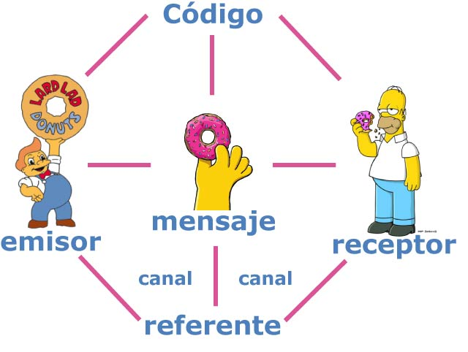Canal: Es el medio físico o técnico por el cual se transmite el mensaje (voz, texto, imágenes, etc.).
* Contexto: Es la situación o entorno en el que se produce la comunicación, influyendo en su interpretación.
* Retroalimentación (feedback): Es la respuesta del receptor, que cierra el ciclo de comunicación y permite confirmar si el mensaje fue comprendido.

# T2. Dispositivo Electrónico

## ¿Qué es un dispositivo electrónico?

Un dispositivo electrónico es un artefacto que utiliza circuitos electrónicos para procesar, almacenar o transmitir información. Estos dispositivos funcionan mediante el control del flujo de electrones a través de componentes como transistores, resistencias, condensadores y circuitos integrados. Suelen ser parte de sistemas más complejos y se utilizan en una amplia variedad de aplicaciones, desde la comunicación y el entretenimiento hasta la medicina y la industria.

## Características y aplicaciones:

1. Componentes básicos: Incluyen elementos como microprocesadores, sensores, pantallas y memorias, que permiten realizar tareas específicas.
2. Funcionalidad: Pueden ser analógicos (manejan señales continuas) o digitales (manejan señales discretas).
3. Aplicaciones comunes: Se encuentran en teléfonos móviles, computadoras, electrodomésticos inteligentes, equipos médicos, sistemas de navegación y dispositivos de automatización industrial.
4. Impacto en la sociedad: Han revolucionado la forma en que las personas interactúan, trabajan y se entretienen, facilitando la conectividad global y el acceso a la información.

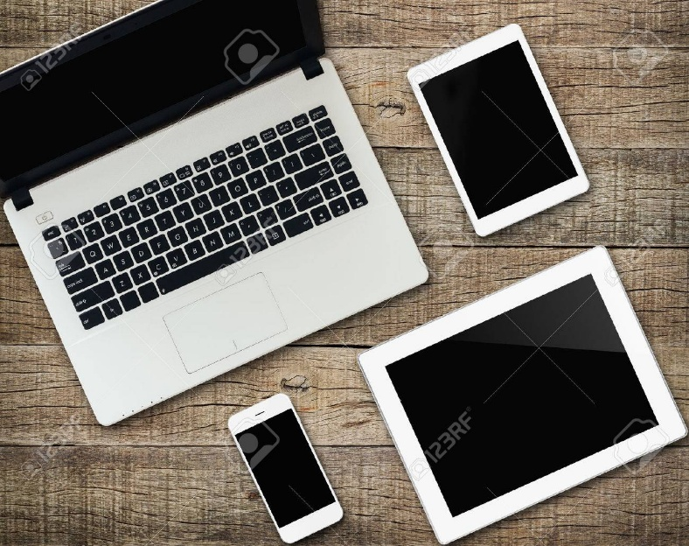

# T3. Interacción Hombre-Maquina

## ¿Qué es Interacción Hombre – Máquina?

La Interacción Hombre-Máquina (HMI, por sus siglas en inglés: Human-Machine Interaction) es un campo de estudio que se enfoca en el diseño, implementación y evaluación de sistemas que permiten la comunicación y colaboración efectiva entre seres humanos y máquinas. Este ámbito abarca desde interfaces simples, como botones y pantallas táctiles, hasta sistemas complejos como la realidad virtual y la inteligencia artificial.

## Características y aspectos clave:

1. *Interfaces de usuario:* Son el punto de contacto entre el humano y la máquina. Pueden ser gráficas (GUI), de voz, táctiles o incluso basadas en gestos.
2. *Usabilidad:* Se refiere a la facilidad con la que un usuario puede interactuar con la máquina para lograr sus objetivos.
3. *Experiencia del usuario (UX):* Incluye aspectos emocionales, psicológicos y prácticos que influyen en cómo el usuario percibe la interacción.
4. *Tecnologías emergentes:* Incluyen realidad aumentada, realidad virtual, sistemas de reconocimiento de voz y gestos, y sistemas de inteligencia artificial.
5. *Aplicaciones:* Se utiliza en áreas como la informática, la robótica, la medicina, la industria automotriz y los dispositivos móviles.

## Importancia:

La HMI es crucial para garantizar que las tecnologías sean accesibles, eficientes y seguras para los usuarios. Un buen diseño de interacción puede mejorar la productividad, reducir errores y aumentar la satisfacción del usuario.

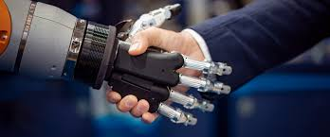

# 

# T4. Interacción Maquina-Hombre

## ¿Qué es la Interacción Máquina – Hombre?

La Interacción Máquina-Hombre (MIH, por sus siglas en inglés: Machine-Human Interaction) es un campo interdisciplinario que estudia cómo las máquinas pueden interactuar de manera efectiva y eficiente con los seres humanos. Aunque similar a la Interacción Hombre-Máquina (HMI), este enfoque se centra más en cómo las máquinas pueden comprender, predecir y responder a las acciones y necesidades humanas, utilizando tecnologías avanzadas como la inteligencia artificial, el aprendizaje automático y el procesamiento del lenguaje natural.

Características y aspectos clave:

1. *Inteligencia Artificial (IA):* Permite a las máquinas aprender de las interacciones humanas y mejorar sus respuestas con el tiempo.
2. *Sensores y dispositivos de entrada:* Capturan datos humanos, como voz, gestos y movimientos, para que las máquinas puedan interpretarlos.
3. *Procesamiento de datos:* Las máquinas analizan grandes volúmenes de información para tomar decisiones o proporcionar respuestas adecuadas.
4. *Retroalimentación en tiempo real:* Las máquinas pueden ofrecer respuestas inmediatas a las acciones humanas, mejorando la experiencia del usuario.
5. *Aplicaciones:* Incluyen asistentes virtuales, sistemas de recomendación, vehículos autónomos, robots de servicio y sistemas de diagnóstico médico.

## Importancia:

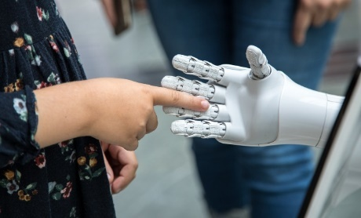La MIH es fundamental para desarrollar tecnologías que sean intuitivas, adaptativas y capaces de mejorar la calidad de vida de las personas. También es crucial en entornos industriales y de automatización, donde la colaboración entre humanos y máquinas puede aumentar la eficiencia y la seguridad.

# T5. Interfaces de Software y sus Componentes

## Tipos de Interfaces de Software y sus Componentes

Las ****interfaces de software**** son los puntos de interacción entre un usuario y un sistema informático, o entre diferentes sistemas. Estas interfaces permiten la comunicación y el intercambio de datos de manera eficiente. Existen varios tipos de interfaces de software, cada una con sus propios componentes y características.

## Tipos de Interfaces de Software:

### *****Interfaz de Línea de Comandos (CLI)*****:

* + ****Descripción****: Permite a los usuarios interactuar con el sistema mediante comandos de texto.
  + ****Componentes****: Intérprete de comandos, prompt, scripts.
  + ****Ejemplos****: Terminal en sistemas Unix/Linux, Command Prompt en Windows.

### *****Interfaz Gráfica de Usuario (GUI)*****:

* + ****Descripción****: Utiliza elementos gráficos como ventanas, iconos y menús para facilitar la interacción.
  + ****Componentes****: Ventanas, botones, barras de desplazamiento, menús desplegables.
  + ****Ejemplos****: Sistemas operativos como Windows, macOS, aplicaciones de escritorio.

### *****Interfaz de Usuario Táctil (TUI)*****:

* + ****Descripción****: Diseñada para dispositivos con pantallas táctiles, donde los usuarios interactúan directamente con la pantalla.
  + ****Componentes****: Gestos táctiles, botones virtuales, teclados en pantalla.
  + ****Ejemplos****: Aplicaciones móviles, tablets, cajeros automáticos.

### ****Interfaz de Usuario de Voz (VUI)****:

* + ****Descripción****: Permite la interacción mediante comandos de voz.
  + ****Componentes****: Reconocimiento de voz, síntesis de voz, procesamiento del lenguaje natural.
  + ****Ejemplos****: Asistentes virtuales como Siri, Alexa, Google Assistant.

### ****Interfaz de Programación de Aplicaciones (API)****:

* + ****Descripción****: Conjunto de reglas y protocolos que permiten que diferentes sistemas de software se comuniquen entre sí.
  + ****Componentes****: Endpoints, métodos HTTP, formatos de datos (JSON, XML).
  + ****Ejemplos****: APIs de redes sociales como Twitter API, Google Maps API.

## Componentes Comunes de las Interfaces de Software:

* *****Entrada de Datos******:* Mecanismos para que el usuario introduzca información (teclado, ratón, voz, etc.).
* *****Salida de Datos******:* Formas en que el sistema presenta la información al usuario (pantalla, altavoz, etc.).
* *****Control de Flujo******:* Gestión de la secuencia de interacciones y respuestas del sistema.
* *****Retroalimentación******:* Respuestas del sistema que informan al usuario sobre el resultado de sus acciones.

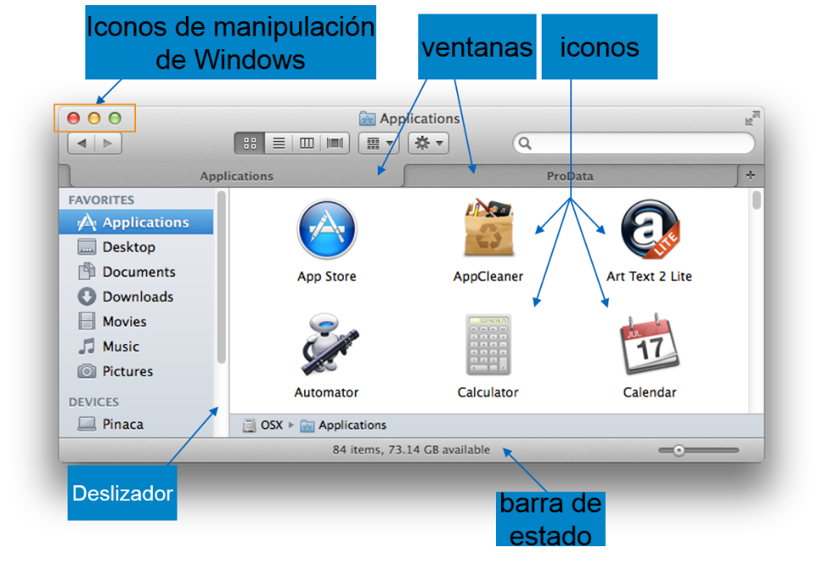

# T6. Interfaces de Hardware y sus Componentes

## Tipos de Interfaces de Hardware y sus Componentes

Las interfaces de hardware son los componentes físicos y conexiones que permiten la interacción entre dispositivos electrónicos y sistemas informáticos. Estas interfaces facilitan la comunicación y el intercambio de datos entre diferentes partes de un sistema, como entre una computadora y sus periféricos.

## Tipos de Interfaces de Hardware:

### Interfaz de Puerto Serial:

* + Descripción: Transmite datos de un bit a la vez a través de un solo canal.
  + Componentes: Conectores DB9 o DB25, cables seriales.
  + Ejemplos: Conexiones de ratones y teclados antiguos, dispositivos de red.

### Interfaz de Puerto Paralelo:

* + Descripción: Transmite varios bits de datos simultáneamente a través de múltiples canales.
  + Componentes: Conectores DB25, cables paralelos.
  + Ejemplos: Impresoras antiguas, escáneres.

### Interfaz USB (Universal Serial Bus):

* + Descripción: Estándar para conectar dispositivos periféricos a una computadora.
  + Componentes: Conectores USB-A, USB-B, USB-C, cables USB.
  + Ejemplos: Teclados, ratones, discos duros externos, smartphones.

### Interfaz HDMI (High-Definition Multimedia Interface):

* + Descripción: Transmite audio y video de alta definición entre dispositivos.
  + Componentes: Conectores HDMI, cables HDMI.
  + Ejemplos: Monitores, televisores, consolas de videojuegos.

### Interfaz PCI (Peripheral Component Interconnect):

* + Descripción: Conecta tarjetas de expansión a la placa base de una computadora.
  + Componentes: Ranuras PCI, tarjetas de expansión.
  + Ejemplos: Tarjetas de red, tarjetas gráficas.

### Interfaz SATA (Serial Advanced Technology Attachment):

* + Descripción: Conecta dispositivos de almacenamiento a la placa base.
  + Componentes: Conectores SATA, cables SATA.
  + Ejemplos: Discos duros, unidades de estado sólido (SSD).

### Interfaz Ethernet:

* + Descripción: Permite la conexión de redes de área local (LAN).
  + Componentes: Conectores RJ45, cables Ethernet.
  + Ejemplos: Routers, switches, tarjetas de red.

## Componentes Comunes de las Interfaces de Hardware:

* *Conectores:* Permiten la unión física entre dispositivos.
* *Cables:* Transmiten señales eléctricas entre dispositivos.
* *Controladores:* Circuitos que gestionan la comunicación entre dispositivos.
* 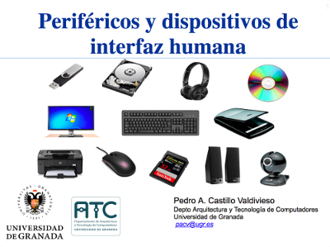*Protocolos de Comunicación:* Reglas que definen cómo se transmiten los datos.

# T7. Arquitecturas de Sistemas

## Tipos de Arquitecturas de Sistemas: Centralizados, Distribuidos, Híbridos

Las ****arquitecturas de sistemas**** definen cómo se organizan y conectan los componentes de un sistema informático para procesar y gestionar datos. Existen tres tipos principales de arquitecturas: centralizados, distribuidos e híbridos. Cada una tiene sus propias características, ventajas y desventajas, y se utiliza en diferentes contextos según las necesidades del sistema.

### 1. ****Arquitectura Centralizada****:

* ****Descripción****: En este tipo de arquitectura, todos los recursos, datos y procesos están gestionados por un único servidor o nodo central. Los clientes (usuarios o dispositivos) dependen de este servidor para acceder a los servicios o información.
* ****Componentes****:
  + ****Servidor central****: Gestiona todos los recursos y procesos.
  + ****Clientes****: Dispositivos o usuarios que solicitan servicios al servidor.
  + ****Red de comunicación****: Conecta a los clientes con el servidor.
* ****Ventajas****:
  + Fácil de gestionar y mantener.
  + Seguridad centralizada.
* ****Desventajas****:
  + Punto único de fallo (si el servidor falla, todo el sistema se ve afectado).
  + Escalabilidad limitada.
* ****Ejemplos****: Sistemas bancarios antiguos, mainframes.

### 2. ****Arquitectura Distribuida****:

* ****Descripción****: En esta arquitectura, los recursos y procesos están distribuidos entre múltiples nodos (servidores o dispositivos) que trabajan de manera colaborativa. Cada nodo puede operar de manera independiente, pero se coordina con los demás para lograr un objetivo común.
* ****Componentes****:
  + ****Nodos****: Servidores o dispositivos independientes que procesan datos.
  + ****Red de comunicación****: Conecta los nodos para permitir la colaboración.
  + ****Middleware****: Software que facilita la comunicación entre nodos.
* ****Ventajas****:
  + Mayor escalabilidad y tolerancia a fallos.
  + Mejor rendimiento al distribuir la carga de trabajo.
* ****Desventajas****:
  + Complejidad en la gestión y coordinación.
  + Mayor dificultad para garantizar la consistencia de los datos.
* ****Ejemplos****: Sistemas en la nube (cloud computing), redes P2P (peer-to-peer), blockchain.

### 3. ****Arquitectura Híbrida****:

* ****Descripción****: Combina elementos de las arquitecturas centralizada y distribuida. Algunos componentes o procesos están centralizados, mientras que otros están distribuidos. Esto permite aprovechar las ventajas de ambos enfoques.
* ****Componentes****:
  + ****Servidor central****: Gestiona ciertos recursos o procesos críticos.
  + ****Nodos distribuidos****: Procesan tareas de manera independiente o colaborativa.
  + ****Red de comunicación****: Conecta los componentes centralizados y distribuidos.
* ****Ventajas****:
  + Flexibilidad para adaptarse a diferentes necesidades.
  + Mejor equilibrio entre control centralizado y escalabilidad.
* ****Desventajas****:
  + Mayor complejidad en el diseño y mantenimiento.
  + Requiere una planificación cuidadosa para evitar cuellos de botella.
* ****Ejemplos****: Sistemas empresariales modernos, redes de IoT (Internet de las cosas) con un servidor centralizado y dispositivos distribuidos.

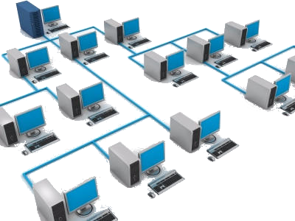

# T8. Modelo

## ¿Qué es un modelo?

Un modelo es una representación simplificada y abstracta de un sistema, proceso, fenómeno o entidad del mundo real. Los modelos se utilizan para comprender, analizar, predecir o simular comportamientos y características de aquello que representan. Pueden ser físicos, matemáticos, conceptuales o computacionales, y se emplean en diversas disciplinas como la ciencia, la ingeniería, la economía y la informática.

## Características de un Modelo:

1. *Abstracción:* Omite detalles irrelevantes para enfocarse en los aspectos clave del sistema o fenómeno.
2. *Simplificación:* Reduce la complejidad del mundo real para facilitar su estudio o análisis.
3. *Representación:* Puede ser visual, matemática, verbal o física, dependiendo del propósito.
4. *Utilidad:* Sirve para hacer predicciones, tomar decisiones, probar hipótesis o comunicar ideas.

## Componentes de un Modelo:

1. *Entidades:* Elementos que forman parte del sistema representado.
2. *Relaciones:* Conexiones o interacciones entre las entidades.
3. *Reglas o Restricciones:* Normas que gobiernan el comportamiento del modelo.
4. *Parámetros:* Variables que pueden ajustarse para estudiar diferentes escenarios.

## Importancia de los Modelos:

* *Análisis:* Permiten estudiar sistemas complejos de manera manejable.
* *Predicción:* Ayudan a anticipar resultados o comportamientos futuros.
* *Diseño:* Facilitan la creación y prueba de soluciones antes de su implementación.
* *Comunicación:* Sirven como herramientas para explicar ideas o conceptos de manera clara.

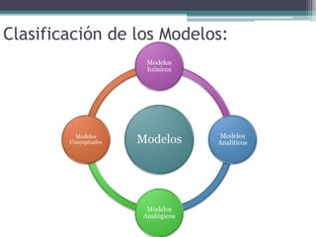

# T9. Modelo Metodológico

## Descripción del Modelo Metodológico

El modelo metodológico es un marco o enfoque estructurado que guía el proceso de investigación, desarrollo o implementación de un proyecto. Este modelo define los pasos, técnicas, herramientas y criterios que se deben seguir para alcanzar los objetivos de manera sistemática y organizada. Es fundamental en disciplinas como la ciencia, la ingeniería, la educación y las ciencias sociales, ya que proporciona un camino claro para abordar problemas o preguntas de investigación.

## Características del Modelo Metodológico:

1. *Estructura*: Proporciona un esquema claro y ordenado para llevar a cabo un proyecto.
2. *Flexibilidad:* Puede adaptarse a diferentes contextos y necesidades.
3. *Reproducibilidad:* Permite que otros investigadores o profesionales sigan los mismos pasos para validar o replicar los resultados.
4. *Enfoque sistemático:* Evita la improvisación y garantiza que se cubran todos los aspectos relevantes del proyecto.

## Componentes de un Modelo Metodológico:

1. *Planteamiento del Problema:*
   * Definición clara del problema o pregunta de investigación.
   * Justificación de su importancia y relevancia.
2. *Objetivos:*
   * Metas específicas que se desean alcanzar con el proyecto.
   * Pueden ser generales (objetivo principal) o específicos (sub-objetivos).
3. *Marco Teórico:*
   * Revisión de literatura y teorías existentes relacionadas con el problema.
   * Base conceptual que sustenta la investigación.
4. *Hipótesis o Preguntas de Investigación:*
   * Suposiciones o preguntas que guían el estudio.
   * Deben ser comprobables o respondibles mediante la metodología propuesta.
5. *Diseño Metodológico:*
   * Selección de métodos y técnicas para recopilar y analizar datos.
   * Incluye el tipo de investigación (cualitativa, cuantitativa o mixta).
6. *Recolección de Datos:*
   * Proceso de obtención de información mediante herramientas como encuestas, entrevistas, experimentos, etc.
7. *Análisis de Datos:*
   * Procesamiento e interpretación de los datos recopilados.
   * Uso de técnicas estadísticas, modelos matemáticos o análisis cualitativos.
8. *Resultados y Conclusiones:*
   * Presentación de los hallazgos y su relación con los objetivos e hipótesis.
   * Conclusiones que responden al problema planteado.
9. *Validación y Evaluación:*
   * Verificación de la confiabilidad y validez de los resultados.
   * Evaluación del cumplimiento de los objetivos.

Tipos de Modelos Metodológicos:

1. *Modelo Cuantitativo:*
   * Enfoque basado en datos numéricos y análisis estadístico.
   * Ejemplos: Encuestas, experimentos controlados.
2. *Modelo Cualitativo:*
   * Enfoque basado en datos descriptivos y subjetivos.
   * Ejemplos: Entrevistas, estudios de caso, observación participante.
3. *Modelo Mixto:*
   * Combina métodos cuantitativos y cualitativos para obtener una visión más completa.
   * Ejemplos: Investigación-acción, estudios longitudinales.
4. *Modelo Experimental:*
   * Enfoque que manipula variables para estudiar sus efectos.
   * Ejemplos: Ensayos clínicos, experimentos de laboratorio.
5. *Modelo de Desarrollo Iterativo:*
   * Enfoque utilizado en ingeniería y desarrollo de software, donde se realizan ciclos repetitivos de diseño, prueba y mejora.
   * Ejemplos: Metodología Agile, Scrum.

Importancia del Modelo Metodológico:

* *Organización:* Proporciona un plan claro y estructurado para el proyecto.
* *Rigor científico:* Asegura que los resultados sean válidos y confiables.
* *Eficiencia:* Optimiza el uso de recursos y tiempo.
* *Comunicación:* Facilita la presentación y discusión de los resultados con otros profesionales.

# T10. Modelo Conceptual

## Descripción del Modelo Conceptual

El modelo conceptual es una representación abstracta y simplificada de un sistema, fenómeno o idea, que se utiliza para comprender, explicar o comunicar conceptos complejos. Este tipo de modelo no se enfoca en detalles técnicos o matemáticos, sino en las relaciones, estructuras y principios fundamentales que subyacen a un tema o problema. Es ampliamente utilizado en disciplinas como la ciencia, la ingeniería, la educación y las ciencias sociales para organizar ideas y facilitar el análisis.

Características del Modelo Conceptual:

1. Abstracción: Omite detalles específicos para centrarse en los aspectos más relevantes.
2. Claridad: Proporciona una visión general y comprensible de un sistema o fenómeno.
3. Flexibilidad: Puede adaptarse a diferentes contextos y necesidades.
4. Representación visual: A menudo se presenta en forma de diagramas, mapas conceptuales o esquemas.

Componentes de un Modelo Conceptual:

1. Conceptos:
   * Ideas o elementos clave que forman parte del modelo.
   * Ejemplos: En un modelo de ecosistema, los conceptos podrían ser "animales", "plantas" y "clima".
2. Relaciones:
   * Conexiones o interacciones entre los conceptos.
   * Ejemplos: "Los animales dependen de las plantas para alimentarse".
3. Atributos:
   * Características o propiedades de los conceptos.
   * Ejemplos: "Los animales son carnívoros o herbívoros".
4. Reglas o Principios:
   * Normas que gobiernan las relaciones y comportamientos dentro del modelo.
   * Ejemplos: "La energía fluye de los productores a los consumidores en un ecosistema".
5. Contexto:
   * Marco en el que se aplica el modelo, incluyendo su propósito y alcance.
   * Ejemplos: Un modelo conceptual de educación puede estar enfocado en el aprendizaje en línea.

Tipos de Modelos Conceptuales:

1. Modelos Descriptivos:
   * Representan cómo es un sistema o fenómeno en un momento dado.
   * Ejemplos: Diagramas de flujo, mapas conceptuales.
2. Modelos Explicativos:
   * Buscan explicar las causas o razones detrás de un fenómeno.
   * Ejemplos: Modelos de causalidad en ciencias sociales.
3. Modelos Predictivos:
   * Intentan predecir comportamientos o resultados futuros basados en relaciones conceptuales.
   * Ejemplos: Modelos de cambio climático.
4. Modelos Normativos:
   * Definen cómo debería ser un sistema o proceso según ciertos estándares o ideales.
   * Ejemplos: Modelos de gestión empresarial basados en buenas prácticas.

Importancia del Modelo Conceptual:

* Comprensión: Facilita la comprensión de sistemas o fenómenos complejos.
* Comunicación: Ayuda a transmitir ideas de manera clara y efectiva.
* Análisis: Permite identificar relaciones y patrones clave.
* Diseño: Sirve como base para desarrollar modelos más detallados (matemáticos, computacionales, etc.).

Ejemplos de Aplicación:

* Ciencias Ambientales: Modelos conceptuales de ecosistemas para estudiar interacciones entre especies.
* Educación: Mapas conceptuales para organizar y enseñar temas complejos.
* Ingeniería: Diagramas de flujo para representar procesos industriales.
* Ciencias Sociales: Modelos conceptuales de comportamiento humano o dinámicas sociales.

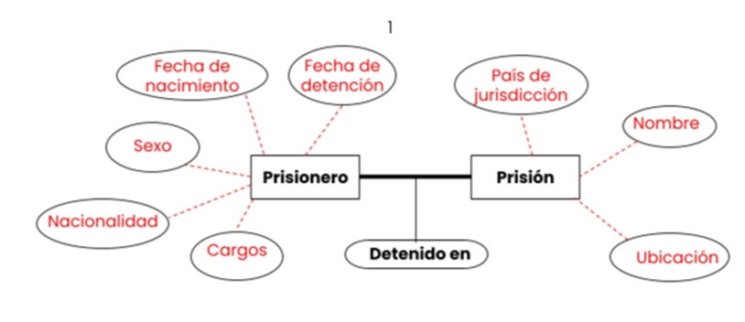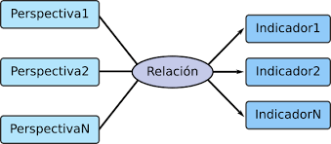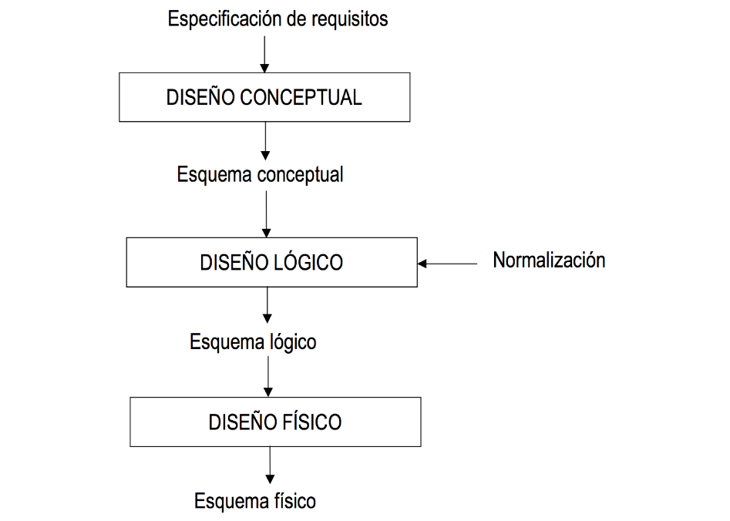

# T11. Modelo Tecnológico

## Descripción del Modelo Tecnológico

El modelo tecnológico es un marco o estructura que describe cómo se diseñan, desarrollan, implementan y gestionan las tecnologías para resolver problemas específicos o mejorar procesos. Este tipo de modelo integra conocimientos científicos, técnicos y prácticos para crear soluciones innovadoras y eficientes. Se utiliza en campos como la ingeniería, la informática, la medicina y la industria, entre otros.

## Características del Modelo Tecnológico:

1. Enfoque práctico: Está orientado a la aplicación de conocimientos para resolver problemas reales.
2. Innovación: Fomenta la creación de nuevas tecnologías o la mejora de las existentes.
3. Interdisciplinariedad: Combina conocimientos de diversas áreas, como ciencia, ingeniería y diseño.
4. Escalabilidad: Permite adaptar las soluciones a diferentes contextos y necesidades.

## Componentes de un Modelo Tecnológico:

1. Identificación del Problema:
   * Definición clara del problema o necesidad que se busca resolver.
   * Análisis de los requisitos y restricciones.
2. Diseño Conceptual:
   * Creación de una idea o concepto general de la solución tecnológica.
   * Incluye esquemas, diagramas y prototipos iniciales.
3. Desarrollo Técnico:
   * Implementación de la solución utilizando herramientas, materiales y métodos específicos.
   * Pruebas y ajustes para garantizar su funcionalidad.
4. Implementación:
   * Puesta en marcha de la tecnología en un entorno real.
   * Integración con sistemas existentes o procesos.
5. Evaluación y Mejora:
   * Análisis del rendimiento y eficacia de la tecnología.
   * Identificación de áreas de mejora y actualizaciones.
6. Documentación:
   * Registro detallado del proceso de desarrollo, incluyendo especificaciones, manuales y guías de uso.

## Tipos de Modelos Tecnológicos:

1. Modelo de Desarrollo de Software:
   * Enfoque para crear aplicaciones o sistemas informáticos.
   * Ejemplos: Modelo en cascada, Agile, Scrum.
2. Modelo de Innovación Tecnológica:
   * Proceso para generar y aplicar nuevas tecnologías.
   * Ejemplos: Modelo de innovación abierta, ciclo de vida de la tecnología.
3. Modelo de Gestión de Tecnología:
   * Marco para administrar recursos tecnológicos en una organización.
   * Ejemplos: ITIL (Information Technology Infrastructure Library), COBIT (Control Objectives for Information and Related Technologies).
4. Modelo de Transferencia de Tecnología:
   * Proceso de llevar una tecnología desde el laboratorio o desarrollo inicial hasta su aplicación práctica.
   * Ejemplos: Modelos de comercialización de patentes, acuerdos de licencia.

## Importancia del Modelo Tecnológico:

* Eficiencia: Optimiza el uso de recursos y tiempo en el desarrollo de tecnologías.
* Calidad: Asegura que las soluciones tecnológicas cumplan con estándares y requisitos.
* Innovación: Fomenta la creación de nuevas ideas y productos.
* Sostenibilidad: Promueve el desarrollo de tecnologías respetuosas con el medio ambiente.

## Ejemplos de Aplicación:

* Ingeniería: Desarrollo de vehículos autónomos o energías renovables.
* Medicina: Creación de dispositivos médicos avanzados, como marcapasos o prótesis.
* Informática: Diseño de sistemas operativos o aplicaciones móviles.
* Industria: Implementación de robots y sistemas de automatización en fábricas.

# T12. Domótica e Inmótica.

La domótica y la inmótica son dos disciplinas que se enfocan en la automatización y control inteligente de edificaciones, pero con alcances y aplicaciones diferentes. Ambas utilizan tecnologías avanzadas para mejorar la eficiencia, seguridad y comodidad en espacios residenciales, comerciales e industriales.

## Domótica

La domótica se refiere a la automatización de viviendas y espacios residenciales. Su objetivo es integrar sistemas y dispositivos para gestionar de manera inteligente funciones como iluminación, climatización, seguridad y entretenimiento.

## Características de la Domótica:

1. Automatización del Hogar:
   * Control remoto de electrodomésticos, luces, persianas y sistemas de climatización.
   * Ejemplos: Encender las luces con comandos de voz o apagar la calefacción desde una app.
2. Seguridad:
   * Sistemas de vigilancia, alarmas y cerraduras inteligentes.
   * Ejemplos: Cámaras con detección de movimiento y notificaciones en tiempo real.
3. Eficiencia Energética:
   * Optimización del consumo de energía mediante sensores y programación.
   * Ejemplos: Termostatos inteligentes que ajustan la temperatura según la presencia de personas.
4. Conectividad:
   * Integración de dispositivos mediante redes Wi-Fi, Bluetooth o Zigbee.
   * Ejemplos: Asistentes virtuales como Alexa o Google Home que controlan múltiples dispositivos.

## Inmótica

La inmótica se enfoca en la automatización de edificios no residenciales, como oficinas, hospitales, hoteles y centros comerciales. Su objetivo es gestionar sistemas complejos para mejorar la eficiencia operativa y el confort de los usuarios.

## Características de la Inmótica:

1. Gestión Integral de Edificios:
   * Control centralizado de sistemas como HVAC (calefacción, ventilación y aire acondicionado), iluminación y seguridad.
   * Ejemplos: Regulación automática de la climatización en un edificio de oficinas.
2. Seguridad y Control de Acceso:
   * Sistemas avanzados de vigilancia, detección de incendios y control de acceso.
   * Ejemplos: Tarjetas inteligentes para acceder a áreas restringidas.
3. Eficiencia Operativa:
   * Optimización de recursos y reducción de costos mediante la automatización.
   * Ejemplos: Programación de luces y equipos para reducir el consumo energético en horas no laborables.
4. Escalabilidad:
   * Adaptación a las necesidades de edificios grandes y complejos.
   * Ejemplos: Integración de sistemas de múltiples plantas en un solo panel de control.

## Importancia de la Domótica e Inmótica:

* ****Confort****: Mejora la calidad de vida y la experiencia de los usuarios.
* ****Seguridad****: Proporciona sistemas avanzados de protección y vigilancia.
* ****Sostenibilidad****: Optimiza el uso de recursos como la energía y el agua.
* ****Eficiencia****: Reduce costos operativos y mejora la productividad en entornos laborales.

## Ejemplos de Aplicación:

* ****Domótica****:
  + Casas inteligentes con control de luces, persianas y electrodomésticos.
  + Sistemas de riego automático en jardines.
* ****Inmótica****:
  + Edificios inteligentes con gestión centralizada de climatización y energía.
  + Hospitales con sistemas automatizados de monitoreo y control de equipos médicos.

# T13. Internet de las Cosas

El ****Internet de las Cosas (IoT, por sus siglas en inglés: Internet of Things)**** es un concepto que se refiere a la interconexión de dispositivos físicos, vehículos, electrodomésticos y otros objetos a través de Internet, permitiéndoles recopilar, intercambiar y procesar datos. Esta tecnología permite que los objetos cotidianos se comuniquen entre sí y con los usuarios, mejorando la eficiencia, la comodidad y la toma de decisiones.

## Características del Internet de las Cosas:

1. ****Conectividad****:
   * Los dispositivos están conectados a Internet, lo que permite la comunicación en tiempo real.
   * Ejemplos: Sensores en hogares inteligentes, wearables como relojes inteligentes.
2. ****Sensores y Actuadores****:
   * Los dispositivos IoT están equipados con sensores para recopilar datos y actuadores para realizar acciones.
   * Ejemplos: Sensores de temperatura, actuadores para controlar luces.
3. ****Procesamiento de Datos****:
   * Los datos recopilados se procesan para generar información útil.
   * Ejemplos: Análisis de patrones de consumo de energía en un hogar.
4. ****Automatización****:
   * Los dispositivos pueden realizar tareas automáticamente basándose en los datos recopilados.
   * Ejemplos: Regulación automática de la temperatura en un termostato inteligente.
5. ****Interoperabilidad****:
   * Los dispositivos de diferentes fabricantes pueden trabajar juntos mediante estándares comunes.
   * Ejemplos: Dispositivos compatibles con plataformas como Google Home o Amazon Alexa.

## Componentes del IoT:

1. ****Dispositivos IoT****:
   * Objetos físicos equipados con sensores, actuadores y conectividad.
   * Ejemplos: Electrodomésticos inteligentes, vehículos conectados.
2. ****Redes de Comunicación****:
   * Tecnologías que permiten la transmisión de datos entre dispositivos.
   * Ejemplos: Wi-Fi, Bluetooth, Zigbee, 5G.
3. ****Plataformas IoT****:
   * Software que facilita la gestión y análisis de datos de los dispositivos.
   * Ejemplos: AWS IoT, Microsoft Azure IoT, Google Cloud IoT.
4. ****Aplicaciones y Servicios****:
   * Programas que utilizan los datos de los dispositivos para ofrecer funcionalidades específicas.
   * Ejemplos: Aplicaciones de monitoreo de salud, sistemas de seguridad inteligente.

## Aplicaciones del IoT:

1. ****Hogares Inteligentes****:
   * Automatización de tareas domésticas como iluminación, climatización y seguridad.
   * Ejemplos: Termostatos inteligentes, cerraduras electrónicas.
2. ****Ciudades Inteligentes****:
   * Gestión eficiente de recursos urbanos como el tráfico, el alumbrado público y el agua.
   * Ejemplos: Semáforos inteligentes, sistemas de estacionamiento conectados.
3. ****Salud y Bienestar****:
   * Monitoreo remoto de pacientes y gestión de equipos médicos.
   * Ejemplos: Wearables que miden la actividad física, dispositivos de monitoreo de glucosa.
4. ****Industria 4.0****:
   * Automatización y optimización de procesos industriales mediante sensores y robots conectados.
   * Ejemplos: Mantenimiento predictivo de maquinaria, gestión de inventarios en tiempo real.
5. ****Agricultura Inteligente****:
   * Uso de sensores y drones para optimizar el riego, la fertilización y el monitoreo de cultivos.
   * Ejemplos: Sistemas de riego automatizados, drones para inspección de campos.

## Importancia del IoT:

* ****Eficiencia****: Optimiza el uso de recursos y reduce costos.
* ****Conveniencia****: Facilita la automatización de tareas cotidianas.
* ****Seguridad****: Mejora la vigilancia y la respuesta ante emergencias.
* ****Innovación****: Fomenta el desarrollo de nuevas aplicaciones y servicios.

## Retos del IoT:

1. ****Seguridad y Privacidad****:
   * Protección de datos personales y prevención de ciberataques.
2. ****Interoperabilidad****:
   * Integración de dispositivos de diferentes fabricantes.
3. ****Escalabilidad****:
   * Gestión de grandes volúmenes de dispositivos y datos.
4. ****Energía y Sostenibilidad****:
   * Desarrollo de dispositivos eficientes y respetuosos con el medio ambiente.

# El internet de las cosas en el ámbito del diseño y la arquitectura

# T14. Ambientes Inteligentes

Los ambientes inteligentes son espacios físicos equipados con tecnologías avanzadas que permiten la automatización, el monitoreo y la interacción inteligente entre los usuarios y los sistemas. Estos ambientes utilizan sensores, dispositivos conectados y software para adaptarse a las necesidades de las personas, mejorar la eficiencia y proporcionar comodidad y seguridad. Se aplican en hogares, oficinas, hospitales, ciudades y otros entornos.

## Características de los Ambientes Inteligentes:

1. Automatización:
   * Los sistemas realizan tareas automáticamente basándose en datos recopilados.
   * Ejemplos: Encendido automático de luces, regulación de la temperatura.
2. Interconexión:
   * Dispositivos y sistemas están conectados entre sí y con los usuarios.
   * Ejemplos: Redes Wi-Fi, Bluetooth, Zigbee.
3. Adaptabilidad:
   * Los ambientes se ajustan a las preferencias y comportamientos de los usuarios.
   * Ejemplos: Ajuste de iluminación y música según el estado de ánimo.
4. Monitoreo en Tiempo Real:
   * Sensores recopilan datos continuamente para tomar decisiones informadas.
   * Ejemplos: Sensores de movimiento, cámaras de seguridad.
5. Interacción Intuitiva:
   * Interfaces fáciles de usar, como comandos de voz o aplicaciones móviles.
   * Ejemplos: Asistentes virtuales como Alexa o Google Assistant.

## Componentes de los Ambientes Inteligentes:

1. Sensores:
   * Dispositivos que recopilan datos del entorno, como temperatura, humedad, movimiento y luz.
   * Ejemplos: Sensores de presencia, sensores de calidad del aire.
2. Actuadores:
   * Dispositivos que realizan acciones basadas en los datos recopilados.
   * Ejemplos: Motores para abrir puertas, interruptores para encender luces.
3. Dispositivos Conectados:
   * Objetos que se comunican entre sí y con los usuarios a través de Internet.
   * Ejemplos: Electrodomésticos inteligentes, sistemas de climatización.
4. Plataformas de Control:
   * Software que gestiona y coordina los dispositivos y sistemas.
   * Ejemplos: Plataformas como Apple HomeKit, Samsung SmartThings.
5. Interfaces de Usuario:
   * Herramientas que permiten a los usuarios interactuar con el ambiente inteligente.
   * Ejemplos: Aplicaciones móviles, paneles táctiles, comandos de voz.

## Tipos de Ambientes Inteligentes:

1. Hogares Inteligentes:
   * Automatización de tareas domésticas como iluminación, seguridad y entretenimiento.
   * Ejemplos: Termostatos inteligentes, cerraduras electrónicas.
2. Edificios Inteligentes:
   * Gestión eficiente de recursos en oficinas, hospitales y centros comerciales.
   * Ejemplos: Sistemas de climatización centralizados, iluminación inteligente.
3. Ciudades Inteligentes:
   * Optimización de servicios urbanos como transporte, energía y seguridad.
   * Ejemplos: Semáforos inteligentes, sistemas de estacionamiento conectados.
4. Industrias Inteligentes:
   * Automatización y monitoreo de procesos industriales.
   * Ejemplos: Robots colaborativos, sistemas de mantenimiento predictivo.
5. Hospitales Inteligentes:
   * Mejora de la atención médica mediante tecnologías avanzadas.
   * Ejemplos: Monitoreo remoto de pacientes, gestión automatizada de equipos.

## Importancia de los Ambientes Inteligentes:

* Eficiencia: Optimiza el uso de recursos como energía y agua.
* Confort: Mejora la calidad de vida y la experiencia del usuario.
* Seguridad: Proporciona sistemas avanzados de vigilancia y protección.
* Sostenibilidad: Reduce el impacto ambiental mediante prácticas eficientes.

## Retos de los Ambientes Inteligentes:

1. Seguridad y Privacidad:
   * Protección de datos personales y prevención de ciberataques.
2. Interoperabilidad:
   * Integración de dispositivos y sistemas de diferentes fabricantes.
3. Costo:
   * Inversión inicial en tecnología y mantenimiento.
4. Aceptación del Usuario:
   * 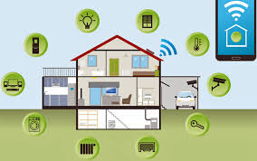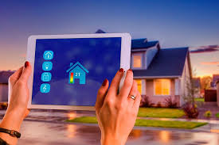Adaptación de las personas a nuevas tecnologías y formas de interacción.

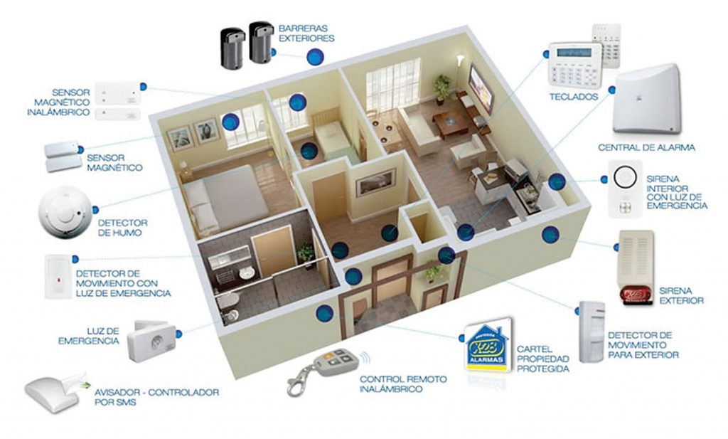

# Bibliografía (Fuentes consultadas)

Berlo, D. K. (1960). The Process of Communication: An Introduction to Theory and Practice. Recuperado 13 de marzo de 2024, de

<https://bibliopopulares.wordpress.com/wp-content/uploads/2012/12/el-proceso-de-la-comunicacion-david-k-berlo-301-1-b-514.pdf>

Shannon, C. E., & Weaver, W. (1949). The Mathematical Theory of Communication. Recuperado 13 de marzo de 2024, de

<https://pure.mpg.de/rest/items/item_2383164_3/component/file_2383163/content>

Jakobson, R. (1960). Linguistics and Poetics. Recuperado 13 de marzo de 2024, de  
<https://monoskop.org/images/8/84/Jakobson_Roman_1960_Closing_statement_Linguistics_and_Poetics.pdf>

Floyd, T. L. (2014). Electrónica: Dispositivos y circuitos electrónicos. Pearson Educación. Recuperado 13 de marzo de 2024, de

<https://archive.org/details/dispositivos-electro-nicos/page/n9/mode/2up>

**Shneiderman, B., Plaisant, C., Cohen, M., Jacobs, S., & Elmqvist, N.** (2016*).* Designing the User Interface: Strategies for Effective Human-Computer Interaction*.* Pearson. Recuperado 13 de marzo de 2024, de  
<https://www.pearson.com/store/p/designing-the-user-interface-strategies-for-effective-human-computer-interaction/P100000645978>

Goodfellow, I., Bengio, Y., & Courville, A. (2016). Deep Learning. MIT Press. Recuperado 13 de marzo de 2024, de <http://alvarestech.com/temp/deep/Deep%20Learning%20by%20Ian%20Goodfellow,%20Yoshua%20Bengio,%20Aaron%20Courville%20(z-lib.org).pdf>

Patterson, D. A., & Hennessy, J. L. (2017). Computer Organization and Design: The Hardware/Software Interface. Morgan Kaufmann. Recuperado 13 de marzo de 2024, de <https://theswissbay.ch/pdf/Books/Computer%20science/Computer%20Organization%20and%20Design-%20The%20HW_SW%20Inteface%205th%20edition%20-%20David%20A.%20Patterson%20%26%20John%20L.%20Hennessy.pdf>

Coulouris, G., Dollimore, J., Kindberg, T., & Blair, G. (2012). Distributed Systems: Concepts and Design. Pearson. Recuperado 13 de marzo de 2024, de <https://api.pageplace.de/preview/DT0400.9781447930174_A24570107/preview-9781447930174_A24570107.pdf>

Frigg, R., & Hartmann, S. (2012). Models in Science. Stanford Encyclopedia of Philosophy. Recuperado 13 de marzo de 2024, de <https://earthweb.ess.washington.edu/roe/Knowability_590/Week2/Models%20in%20Science.pdf>

Hernández Sampieri, R., Fernández Collado, C., & Baptista Lucio, P. (2014). Metodología de la Investigación. McGraw-Hill. Recuperado 13 de marzo de 2024, de <https://apiperiodico.jalisco.gob.mx/api/sites/periodicooficial.jalisco.gob.mx/files/metodologia_de_la_investigacion_-_roberto_hernandez_sampieri.pdf>

Schilling, M. A. (2017). Strategic Management of Technological Innovation. McGraw-Hill Education. Recuperado 13 de marzo de 2024, de <https://plataformaiestphuando.com/wp-content/uploads/2023/02/Gestion-Estrategica-de-la-Innovacion-Tecnologica.pdf>

Krylov, V. V. (2014). Building Automation and Control Systems: A Case Study. Springer. Recuperado 13 de marzo de 2024, de <https://www.researchgate.net/publication/260913232_Building_automation_and_control_systems_A_case_study_to_evaluate_the_energy_and_environmental_performances_of_a_lighting_control_system_in_offices>